«Чтобы помнили…»

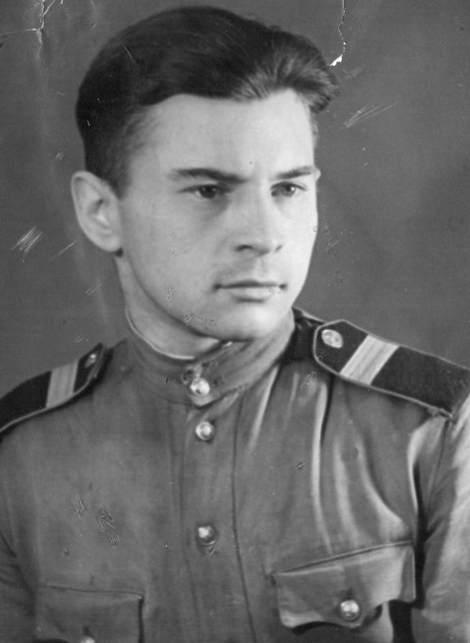

**Сизаров Валерий Алексеевич**

1926 – 2006 г.ж.

Участник Великой Отечественной войны 1941-1945 г.

Сизаров Валерий Алексеевич – мой прадедушка. Он защищал нашу Родину в годы Второй Мировой войны. Ему исполнилось 18 лет в 1944 году и он сразу отправился на фронт.

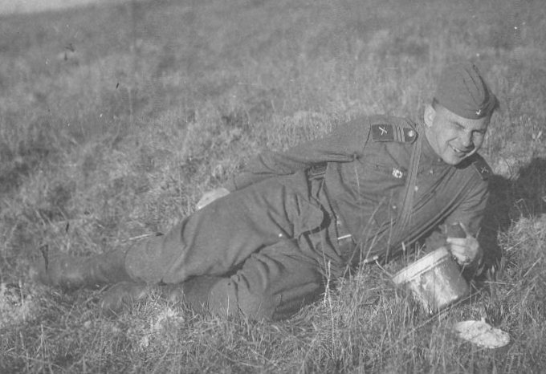

Сначала он был водителем и возил на военной машине командира батальона. Затем служил в контрразведке. В рядах Советской Армии мой прадедушка дошёл до самого Берлина и встретил там долгожданную Победу!

После Победы над фашистскими

захватчиками служил в Германии ещё три года и в 1948 году вернулся домой. За мужество ,отвагу и героизм имеет многочисленные награды.

**\*\*\***

Прадедушка мой воевал,

Страну родную защищал,

Чтоб я и ты под мирным небом жили

И память вечную о подвигах хранили!

Сизарова Ира, 5 лет.